Strategia di trading algoritmico basata su vuoti volumetrici
27 Agosto 2022 - Ermano Buikis

Dettagli
Broker: Kucoin, FTX, InteractiveBroker, MTQ
Candele possibili: 1m, 5m, 10m
Tipo di entrata: limite e mercato
Tipo di operazione: LONG, SHORT
Asset: derivati finanziari di qualunque tipo
Criticita’:
- velocita per prendere i dati
- velocita’ di esecuzione dell’operazione

Component A1
Candel pattern Entry timing

LONG
preso un poc di riferimento nelle vicinanze del prezzo attuale.
Aprire long se il prezzo sta salendo verso il POC (od un altro picco nelle vicinanze), rimbalza una volta sul poc e copie una candela long il cui corpo non e’ sul poc.
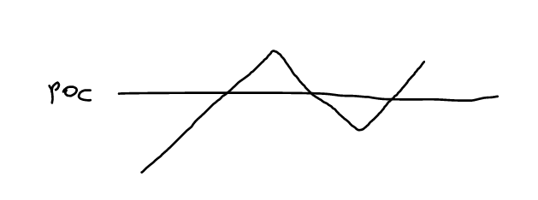

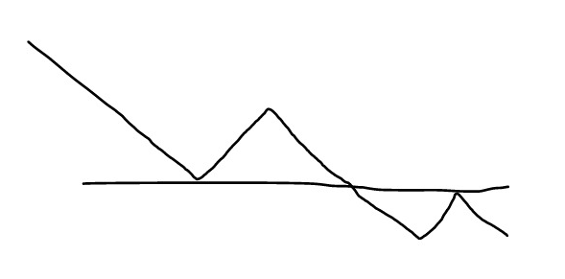
SHORT

Component A2
Enrty e Exit posizioning with Volume Screening

Definizione del Volume Profile: Volume Profile takes the total volume traded at a specific price level during the specified time period and divides the total volume into either buy volume or sell volume and then makes that information easily visible to the trader

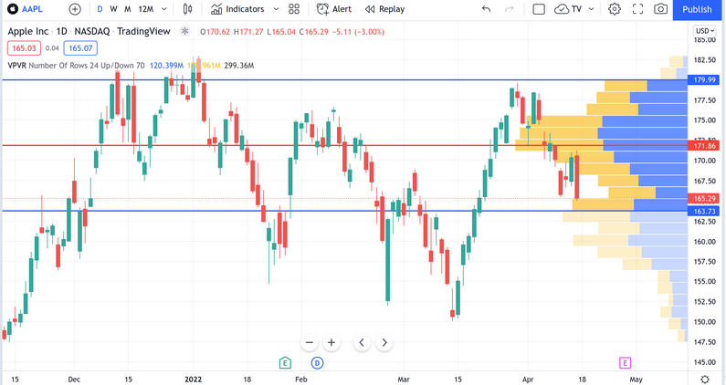

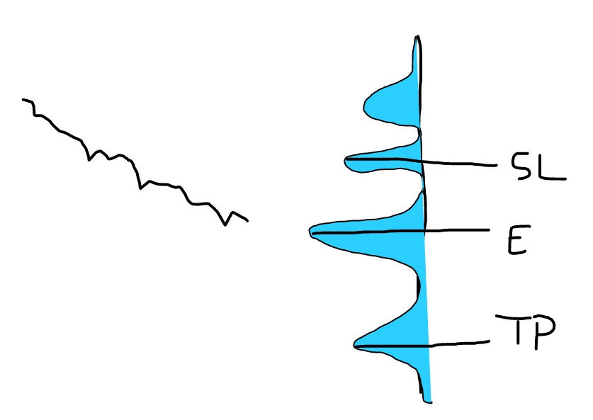
Se ci sono POC (o accumuli) vicino all’ POC dell’entry allora valuta se ci sono vuoti di volume per mettere vantaggiosi TP e SL.

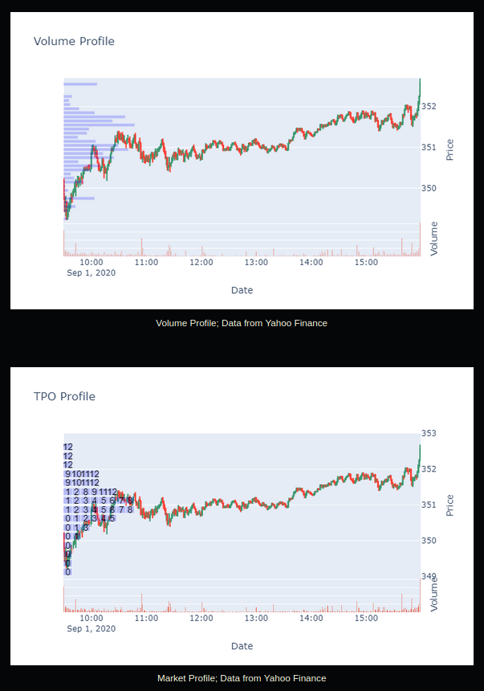

Software Design

Il design del software è il seguente:
- Position – la classe Position incapsula tutti i dati associati a una posizione aperta in un asset. In altre parole, tiene traccia dei profitti e delle perdite (PnL) realizzati e non realizzati calcolando la media delle “gambe” multiple della transazione, inclusi i costi di transazione.
- Portfolio – La classe Portfolio che racchiude un elenco di Position, nonché un saldo del conto, equity e PnL.
- PositionSizer – La classe PositionSizer fornisce aPortfolioHandler(vedi seguito) una guida su come dimensionare le posizioni una volta ricevuto un segnale da una strategia. Ad esempio, PositionSizer potrebbe incorporare un approccio basato sul criterio di Kelly .
- RiskManager – La classe RiskManager è utilizzata da PortfolioHandler per verificare, modificare o porre il veto a qualsiasi ipotetico trade che passa dal PositionSizer, in base alla corrente composizione del portafoglio e a considerazioni sul rischio esterno (come la correlazione agli indici o la volatilità).
- PortfolioHandler – La classe PortfolioHandler è responsabile della gestione del Portfolio, dell’interazione con RiskManager e PositionSizer nonché dell’invio degli ordini che devono essere eseguiti da un ExecutionHandler.
- Event – La classe Event e la sua sottoclasse ereditata vengono utilizzate per trasmettere i messaggi Event a ciascun componente del sistema. Vengono sempre inviati a una coda di eventi Python per essere letti da questi componenti. Le sottoclassi di Event includono TickEvent, OrderEvent, SignalEvent e FillEvent.
- Strategy – La classe Strategy gestisce la logica di generazione dei segnali di trading in base alle informazioni sui prezzi. Invia questi segnali al PortfolioHandler.
- ExecutionHandler : La classe ExecutionHandler legge gli OrderEvent e produce FillEvent, in base a uno scenario di riempimento simulato o alle informazioni di riempimento effettive ricevute da un broker, come Interactive Brokers.
- PriceHandler – Questa classe è progettata per essere eredita da sottoclassi che consentono la connessione verso più origini dati come, ad esempio, CSV, HDF5, RDBMS (MySQL, SQLServer, PostgreSQL), MongoDB o un’API di streaming live di un broker.
- Backtest : La classe Backtest lega insieme tutti i componenti precedenti per produrre un backtest simulato. Viene “sostituito” con una classe per un motore di live trading (da sviluppare), insieme a un PriceHandler e ExecutionHandler, una volta che si vuole passare al live trading.
Cosa manca a questo elenco? Probabilmente il modulo mancante più importante è un meccanismo per calcolare le statistiche della strategia di trading e visualizzare i risultati. Ciò include metriche di performance come il Sharpe Ratio e il Maximum Drawdown, nonché una curva di equity, un profilo dei rendimenti e una curva di drawdown.

